№ | Итем ТЕСТ 2(Л) | Баллы
I. Алгебра
1 | Вычислите значение выражения: $−\frac{7}{8}−{16}^{−\frac{3}{4}}$  Решение:  Ответ:_______________________________________________________________________ | L  0  1  2  3  4  5 |  |  |  |  | L  0  1  2  3  4  5
2 | Вычислите определитель матрицы $A=\left(\begin{matrix}2+5i & −3 \\ i^{5} & 2−5i\end{matrix}\right)$, где $i^{2}=−1$  Решение:  Ответ:_______________________________________________________________________ | L  0  1  2  3  4  5  6  7  8 |  |  |  |  | L  0  1  2  3  4  5  6  7  8
3 | Решите на множестве $R$неравенство $\frac{x}{x+2}≤2x$  Решение:  Ответ:_______________________________________________________________________ | L  0  1  2  3  4  5  6  7  8 |  |  |  |  | L  0  1  2  3  4  5  6  7  8
4 | Разложите многочлен $P\left(X\right)=X^{4}−3X^{3}−aX^{2}+\left(3a+2\right)X−6$ на неприводимые множители, зная, что $X = 1$ является двойным корнем многочлена $P(X).$  Решение:  Ответ:________________________________________________________________________ | L  0  1  2  3  4  5 |  |  |  |  | L  0  1  2  3  4  5
5 | Определить реальные значения $x ϵ\left(π; \frac{3π}{2}\right), для которого \frac{\sin{x}}{\sin{x−\cos{x tg}{\frac{x}{2}}}}=\frac{1}{2}$.  Решение:  Ответ:________________________________________________________________________. | L  0  1  2  3  4  5  6  7  8 |  |  |  |  | L  0  1  2  3  4  5  6  7  8
II. Геометрия
6 | Точки $A$ и $C$ принадлежат окружности с центром $O$, так что $m(∠AOC) = 60°.$ Определите длину малой дуги $AC$, если известно, что площадь диска, ограниченного этой окружностью, равна $144π см².$  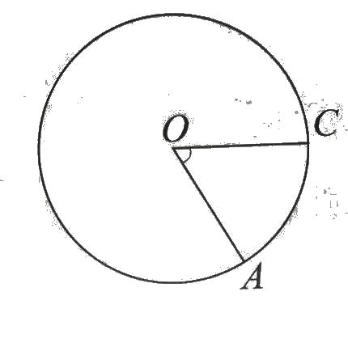  Решение:  Ответ:_______________________________________________________________________. | L  0  1  2  3  4  5 |  |  |  | L  0  1  2  3  4  5
7 | Определите полную площадь правильной четырехугольной пирамиды с боковым ребром $10 см$ и высотой $5 см$.  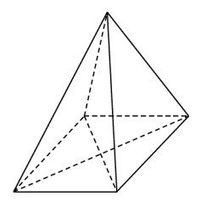  Решение:  Ответ:________________________________________________________________________ | L  0  1  2  3  4  5  6  7  8 |  |  |  | L  0  1  2  3  4  5  6  7  8
8 | Пусть $ABC$ — треугольник $с AC = 10 см и m(∠ABC) = 45°$. Окружность диаметром $AC$ пересекает сторону $AB$ в точке $K$, так что $AK = 6 см$. Вычислите косинус угла $BCA$.  Решение:  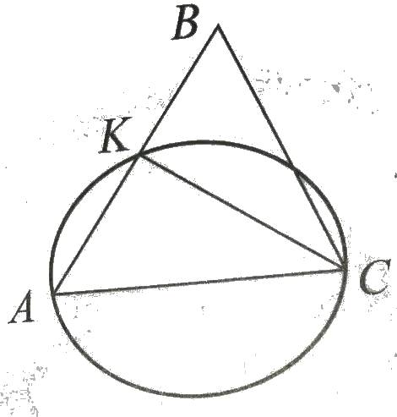  Ответ:________________________________________________________________________ | L  0  1  2  3  4  5  6  7  8 |  |  |  | L  0  1  2  3  4  5  6  7  8
III. Математический анализ
9 | Изучите монотонность функции $(а_{n})_{n≥1},а_{n}=\frac{n+3}{n+2}$  Решение:  Ответ:________________________________________________________________________. | L  0  1  2  3  4  5 |  |  | L  0  1  2  3  4  5
10 | $$Дана функция f :R \backslash \left\{−3\right\}→R, f\left(x\right)=\frac{{3x}^{2}}{x+3}$$
 | а) Определить локальные экстремумы функции $f$.  Решение:  Ответ:_______________________________________________________________________ | L  0  1  2  3  4  5  6  7  8 |  | L  0  1  2  3  4  5  6  7  8
 | б) Определить наклонную асимптоту на $+∞$ графика функции $f$.  Решение:  Ответ:_______________________________________________________________________ | L  0  1  2  3  4  5  6  7  8 |  | L  0  1  2  3  4  5  6  7  8
 | в) Вычислите $\int_{4}^{64}{\frac{f(x)(x+3)}{x(1+\sqrt{x})}dx}$  Решение:  Ответ:________________________________________________________________________ | L  0  1  2  3  4  5  6  7  8 |  | L  0  1  2  3  4  5  6  7  8
ЭЛЕМЕНТЫ КОМБИНАТОРИКИ. БИНОМ НЬЮТОНА. ЭЛЕМЕНТЫ ТЕОРИИ ВЕРОЯТНОСТЕЙ И МАТЕМАТИЧЕСКОЙ СТАТИСТИКИ
11 | Завод имеет 3 склада для хранения выпускаемого оборудования. Вероятность того, что машина на первом складе неисправна, равна $\frac{1}{10}$, вероятность того, что машина на втором складе неисправна, равна $\frac{1}{15}$, вероятность того, что машина на третьем складе неисправна, равна $\frac{3}{40}$. Выделяется по одной машине с каждого склада. Вычислите вероятность того, что две из этих машин окажутся неисправными.  Решение:  Ответ:_______________________________________________________________________ | L  0  1  2  3  4  5  6  7  8 | L  0  1  2  3  4  5  6  7  8
12 | Определить количество рациональных членов в биномиальном разложении  $${\left(2\sqrt{5}+4\sqrt[3]{2}\right)}^{50}.$$  Решение:  Ответ:_______________________________________________________________________ | L  0  1  2  3  4  5  6  7  8 | L  0  1  2  3  4  5  6  7  8

